姓名：__________ 大 连 理 工 大 学
学号：__________
课程名称： 工科数学分析基础1 试卷： A 考试形式： 闭卷
学院（系）：_______ 授课院(系)：数学科学学院 考试日期： 2015年1月12日 试卷共 6 页
_____ 级_____ 班
 | 一 | 二 | 三 | 四 | 五 | 六 | 七 |  |  |  | 总分
标准分 | 30 | 20 | 10 | 10 | 10 | 10 | 10 |  |  |  | 100
得 分
教师：__________
装 一、填空题 (每题6分,共30分)
1.设方程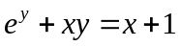确定隐函数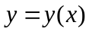，则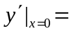 ，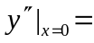 。
2.曲线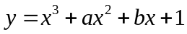有拐点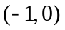，则 ， 。
3.数列极限 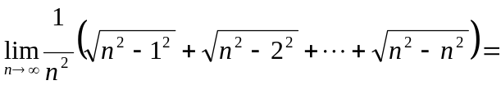 ；微分方程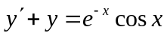满足条件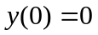的特解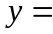 。
4. 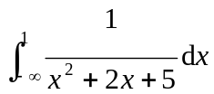= ；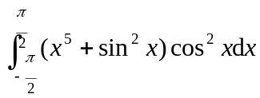= 。
5.设是周期为4的可导的奇函数, 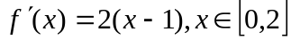，则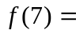 ；
曲线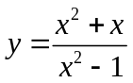的铅直渐近线是 。
二、单项选择题 (每题4分,共20分)
1．设函数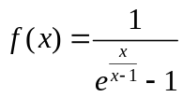，则（ ）
（A）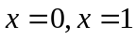都是的第一类间断点；
（B）都是的第二类间断点；
（C）是的第二类间断点，是的第一类间断点；
（D）是的第一类间断点，是的第二类间断点。

2．设函数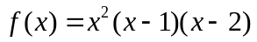，则的零点个数为（ ）

（A）0 （B）1 （C）2 （D）3
3．设函数在处可导，且，则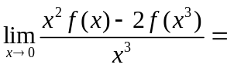（ ）
（A）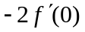； （B）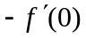； （C）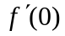； （D）.
4．设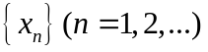是数列，则下列结论中不正确的是( )
（A）若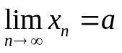，则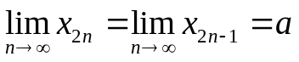；
（B）若，则；
（C）若，则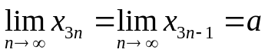；
（D）若，则。
5．设函数连续，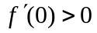， 则存在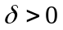 ，使得( )
（A）对任意的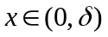 有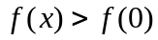；（B）对任意的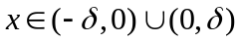 有；
（C）在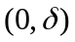内单调增加； （D）在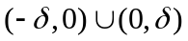内单调增加。
三、（10分）求极限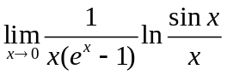。

四、（10分）求微分方程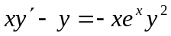的通解。

五、（10分）过点作曲线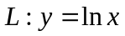的切线，切点为A，又与轴交于B点，与直线围成的平面图形为。1、求切线方程。2、求的面积。

六、（10分）设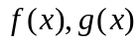在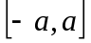上连续，为偶函数，满足条件：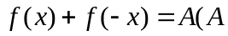为常数），1、证明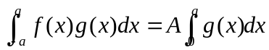；2、计算定积分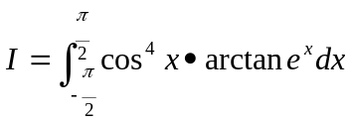。

七、（10分）设函数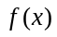在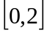二阶可导，且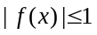，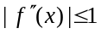，是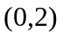内任意一点。1、写出在点处的带拉格朗日型余项的一阶泰勒公式；2、证明

